**多媒體程式設計-期中專案進度報告**

**組別: 10**

1. **組員名單(學號與姓名):**

10811231黃楷仁

10811210何易承

10620125郭睿驛

10620107羅偉

1. **期中專案主題說明**

介紹吉他社以及各個活動

1. **組員工作分配**

羅偉：排版、首頁、募款頁、動畫

郭睿驛：活動頁、社課頁

黃凱仁：關於我們頁面、表演照片

何易承：影片剪輯、拍攝

1. **網頁排版示意圖 (至少2個頁面: 首頁與另一個頁面)**

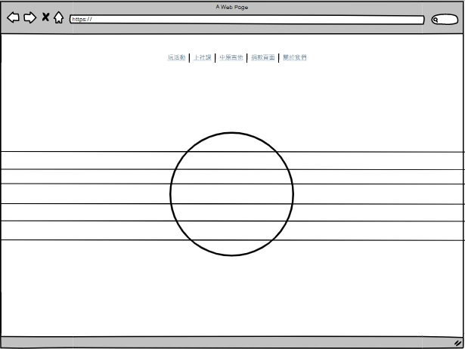

1. **網站架構圖 (樹狀架構)**

